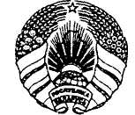  САВЕТ МІНІСТРАЎ  РЭСПУБЛІКІ БЕЛАРУСЬ |  | СОВЕТ МИНИСТРОВ  РЕСПУБЛИКИ БЕЛАРУСЬ
ПАСТАНОВА |  | ПОСТАНОВЛЕНИЕ

8 сентября 2023 г. | № | 589
г. Мінск |  |  |  |  | г. Минск

О приобретении билетов для учащихся учреждений образования при посещении экскурсий

На основании части второй статьи 35 Закона Республики Беларусь
от 23 июля 2008 г. № 424-З ”О Совете Министров Республики Беларусь“ и
в целях совершенствования образовательного процесса, формирования
у учащихся уважения к культурно-историческому наследию своего народа, событиям в годы Великой Отечественной войны и послевоенный период,
в том числе связанным с геноцидом белорусского народа, а также воспитания патриотизма и активной гражданской позиции Совет Министров Республики Беларусь ПОСТАНОВЛЯЕТ:
1. В 2023/2024 учебном году учреждениям образования, реализующим образовательные программы общего среднего образования, осуществить приобретение билетов при посещении экскурсий (с периодичностью
две экскурсии в учебном году) для учащихся I – ХІ классов в рамках организации образовательного процесса, в том числе в шестой школьный день, за счет средств республиканского или местных бюджетов, предусматриваемых учреждениям образования на их функционирование учредителями. Указанные расходы могут финансироваться за счет иных источников,
не запрещенных законодательством.
2. Министерству образования принять меры по выполнению настоящего постановления.
3. Облисполкомам и Минскому горисполкому обеспечить реализацию настоящего постановления и осуществлять мониторинг его реализации.
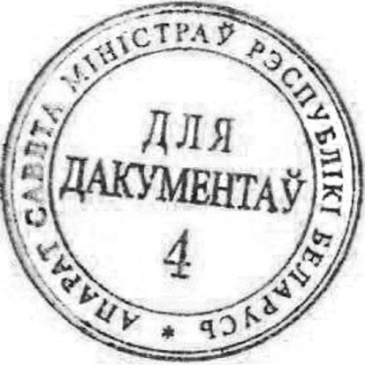
4. Настоящее постановление вступает в силу после его официального опубликования.

Премьер-министр
Республики Беларусь Р.Головченко

05

